**PART 2 - Modul Andri - Cara mengoneksikan 3 Router dengan Wireless device dan DHCP**

1. **Tentukan IP terlebih dahulu menyesuaikan soal:**

|  |  |  |  |
| --- | --- | --- | --- |
| **Nama Device** | **IP Address 0/0** | **IP Address 0/1** | **IP Address 0/2** |
| Router Jakarta | 192.168.20.1  255.255.255.224 | 192.169.20.1  255.255.255.0 | - |
| Router Yogyakarta | 192.169.20.2  255.255.255.0 | 192.170.20.1  255.255.255.0 | 192.168.20.34  255.255.255.224 |
| Router Surabaya | 192.170.20.2  255.255.255.0 | 192.168.20.67  255.255.255.224 | - |

|  |  |  |
| --- | --- | --- |
| **Nama Device** | **IP Adress** | **Gateway** |
| Server0 | 192.168.20.2  255.255.255.224 | 192.168.11.1 |
| PC | DHCP | DHCP |
| Laptop | DHCP | DHCP |

1. **Buat desain seperti ini:**

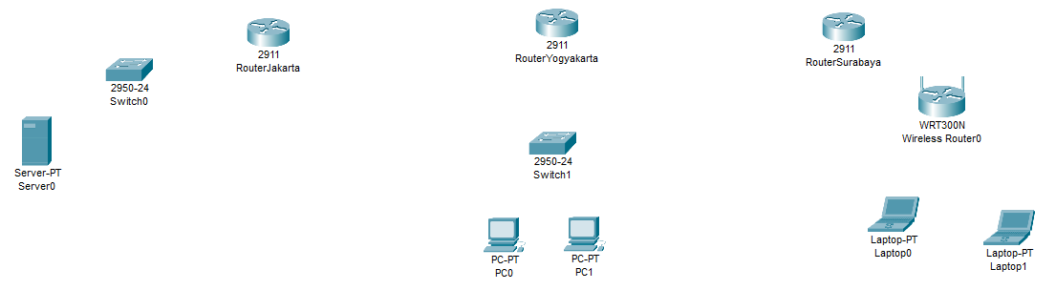

* Sambungkan kabel **straight-through** dari **Server0** pilih **FastEthernet0** ke **switch0** pilih **FastEthernet0/1**
* Sambungkan kabel **straight-through** dari **Switch0** pilih **FastEthernet0/2** ke **RouterJakarta** pilih **GigabitEthernet0/0**
* Sambungkan kabel **cross-over** dari **RouterJakarta** pilih **GigabitEthernet0/1** ke **RouterYogyakarta** pilih **GigabitEthernet0/0**
* Sambungkan kabel **cross-over** dari **RouterYogyakarta** pilih **GigabitEthernet0/1** ke **RouterSurabaya** pilih **GigabitEthernet0/0**
* Sambungkan kabel **straight-through** dari **RouterYogyakarta** pilih **GigabitEthernet0/2** ke **Switch1** pilih **FastEthernet0/1**
* Sambungkan kabel **straight-through** dari **Switch1** pilih **FastEthernet0/2** ke **PC0** pilih **FastEthernet0**
* Sambungkan kabel **straight-through** dari **Switch1** pilih **FastEthernet0/3** ke **PC1** pilih **FastEthernet0**
* Sambungkan kabel **straight-through** dari **RouterSurabaya** pilih **GigabitEthernet0/1** ke **Wireless Router0** pilih **Ethernet1**

1. **Hasilnya akan terlihat seperti ini:**

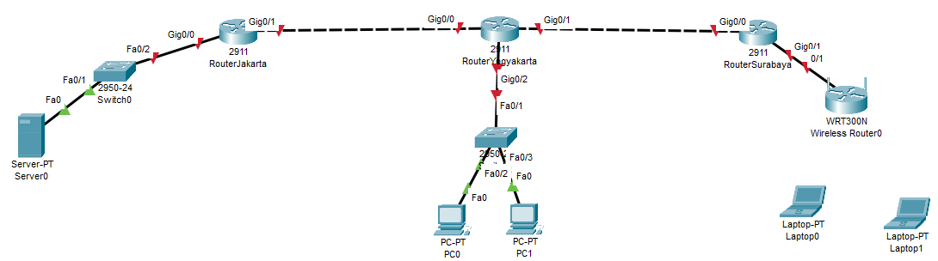

1. **Beri komentar dengan cara:**



1. **Hasilnya akan terlihat seperti ini:**

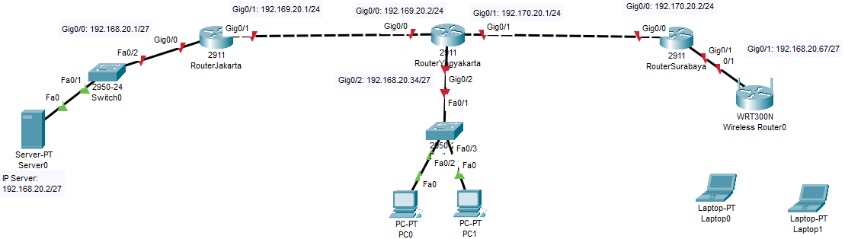

* /24 = 255.255.255.0 = 254 Client + 1 broadcast + 1 network address
* /27 = 255.255.255.224 = 30 Client + 1 broadcast + 1 network address

1. **Setting Server**
2. **Setting IP Address**
3. Buka **Server**
4. Pilih menu **Desktop**
5. Pilih **IP Configuration**
6. Pilih **Static**
7. Isi **IPv4** **Address:** 192.168.20.2
8. Isi **Subnet Mask:** 255.255.255.224
9. Isi **Default Gateway:** 192.168.20.1
10. Isi **DNS Server:** 192.168.20.2
11. **Setting DNS**
12. Buka **Server**
13. Pilih menu **Services**
14. Pilih **DNS**
15. **DNS Service** pilih **On**
16. Isi **Name** dengan **nama domain:** churul.com
17. **Type** pilih **A Record**
18. Isi **Address** dengan **IP Server:** 192.168.20.2
19. **Setting RouterJakarta**
    1. **Setting IP Port RouterJakarta (Interface)**
       1. Buka **RouterJakarta**
       2. Pilih menu **CLI**
       3. Tekan Enter
       4. Router>**en**
       5. Router#**conf term**
       6. Router(config) #**int gig0/0**
       7. Router(config-if) #**ip address 192.168.20.1 255.255.255.224**
       8. Router(config-if) #**no shutdown**
       9. Router(config-if) #**exit**
       10. Router(config) #**int gig0/1**
       11. Router(config-if) #**ip address 192.169.20.1 255.255.255.0**
       12. Router(config-if) #**no shutdown**
       13. Router(config-if) #**exit**
    2. **Setting OSPF RouterJakarta**

* Untuk mengisi network kita harus menggunakan perhitungan, kita dapat menggunakan kalkulator melalui website: <https://jodies.de/ipcalc>
* Masukkan ip gig0/0: **192.168.20.1** kemudian isi netmask-nya **27** sesuai netmask-nya
* Lalu, pencet **calculate**
* Copy network ip-nya saja: **192.168.20.0**
* Setelah itu, copy wildcard-nya: **0.0.0.31**
* Kemudian sambung **network** dengan **wildcard-nya** dilanjut nama area-nya: area 0
* **network 192.168.20.0 0.0.0.31 area 0**
* Lakukan lagi ke semua port **yang digunakan** pada **Router** tersebut (gig0/0, gig0/1, dst)
  + 1. Router>**en**
    2. Router#**conf term**
    3. Router(config) #**router ospf 1**
    4. Router(config-router) #**network 192.168.20.0 0.0.0.31 area 0**
    5. Router(config-router) #**network 192.169.20.0 0.0.0.255 area 0**
    6. Router(config-router) #**exit**
    7. Router(config) #**exit**
    8. Router# **copy running-config startup-config**
    9. Destination filename [startup-config]? **Enter**
  1. **Setting DHCP RouterJakarta**

1. Router>**en**
2. Router#**conf term**
3. Router(config) #**hostname RouterJakarta**
4. RouterJakarta(config) #**ip dhcp pool RouterJakarta**
5. RouterJakarta(dhcp-config) #**network 192.168.20.1 255.255.255.224**
6. RouterJakarta(dhcp-config) #**default-router 192.168.20.1**
7. RouterJakarta(dhcp-config) #**dns-server 192.168.20.2**
8. RouterJakarta(dhcp-config) #**exit**
9. RouterJakarta(config) #**exit**
10. RouterJakarta#**copy running-config startup-config**
11. Destination filename [startup-config]? **Enter**
12. **Setting RouterYogyakarta**
    1. **Setting IP Port RouterYogyakarta (Interface)**
13. Buka **RouterYogyakarta**
14. Pilih menu **CLI**
15. Tekan Enter
16. Router>**en**
17. Router#**conf term**
18. Router(config) #**int gig0/0**
19. Router(config-if) #**ip address 192.169.20.2 255.255.255.0**
20. Router(config-if) #**no shutdown**
21. Router(config-if) #**exit**
22. Router(config) #**int gig0/1**
23. Router(config-if) #**ip address 192.170.20.1 255.255.255.0**
24. Router(config-if) #**no shutdown**
25. Router(config-if) #**exit**
26. Router(config) #**int gig0/2**
27. Router(config-if) #**ip address 192.168.20.34 255.255.255.224**
28. Router(config-if) #**no shutdown**
29. Router(config-if) #**exit**
    1. **Setting OSPF RouterYogyakarta**
30. Router>**en**
31. Router#**conf term**
32. Router(config) #**router ospf 1**
    * 1. Router(config-router) #**network 192.169.20.0 0.0.0.255 area 0**
33. Router(config-router) #**network 192.170.20.0 0.0.0.255 area 0**
34. Router(config-router) #**network 192.168.20.32 0.0.0.31 area 0**
35. Router(config-router) #**exit**
36. Router(config) #**exit**
37. Router# **copy running-config startup-config**
38. Destination filename [startup-config]? **Enter**
    1. **Setting DHCP RouterYogyakarta**
39. Router>**en**
40. Router#**conf term**
41. Router(config) #**hostname RouterYogyakarta**
42. RouterYogyakarta(config) #**ip dhcp pool RouterYogyakarta**
43. RouterYogyakarta(dhcp-config) #**network 192.168.20.34 255.255.255.224**
44. RouterYogyakarta(dhcp-config) #**default-router 192.168.20.1**
45. RouterYogyakarta(dhcp-config) #**dns-server 192.168.20.2**
46. RouterYogyakarta(dhcp-config) #**exit**
47. RouterYogyakarta(config) #**exit**
48. RouterYogyakarta #**copy running-config startup-config**
49. Destination filename [startup-config]? **Enter**
50. **Setting RouterSurabaya**
    1. **Setting IP Port RouterSurabaya (Interface)**
51. Buka **RouterSurabaya**
52. Pilih menu **CLI**
53. Tekan Enter
54. Router>**en**
55. Router#**conf term**
56. Router(config) #**int gig0/0**
57. Router(config-if) #**ip address 192.170.20.2 255.255.255.0**
58. Router(config-if) #**no shutdown**
59. Router(config-if) #**exit**
60. Router(config) #**int gig0/1**
61. Router(config-if) #**ip address 192.168.20.67 255.255.255.224**
62. Router(config-if) #**no shutdown**
63. Router(config-if) #**exit**
    1. **Setting OSPF RouterSurabaya**
64. Router>**en**
65. Router#**conf term**
66. Router(config) #**router ospf 1**
    * 1. Router(config-router) #**network 192.170.20.0 0.0.0.255 area 0**
      2. Router(config-router) #**network 192.168.20.64 0.0.0.31 area 0**
67. Router(config-router) #**exit**
68. Router(config) #**exit**
69. Router# **copy running-config startup-config**
70. Destination filename [startup-config]? **Enter**
    1. **Setting DHCP RouterSurabaya**
71. Router>**en**
72. Router#**conf term**
73. Router(config) #**hostname RouterSurabaya**
74. RouterSurabaya(config) #**ip dhcp pool RouterSurabaya**
75. RouterSurabaya(dhcp-config) #**network 192.168.20.67 255.255.255.224**
76. RouterSurabaya(dhcp-config) #**default-router 192.168.20.1**
77. RouterSurabaya(dhcp-config) #**dns-server 192.168.20.2**
78. RouterSurabaya(dhcp-config) #**exit**
79. RouterSurabaya(config) #**exit**
80. RouterJakarta#**copy running-config startup-config**
81. Destination filename [startup-config]? **Enter**
82. **Setting Wireless Router0**
    1. **Setting IP Wireless Router0**
       1. Buka **Wireless Router0**
       2. Pilih menu **GUI**
       3. Isi IP Address: **192.168.20.67**
       4. Pilih Subnet Mask: **255.255.255.224**
       5. Pilih DHCP Server: **Disabled (karena kita menggunakan dhcp pool dari server)**
       6. Scroll ke paling bawah, klik tombol **Save Settings**
83. **Setting PC0**
    1. **Setting DHCP PC0**
       1. Buka **PC0**
       2. Pilih menu **Desktop**
       3. Pilih **IP Configuration**
       4. Pilih **DHCP**
    2. **Tes DNS PC0**
       1. Buka **PC0**
       2. Pilih menu **Desktop**
       3. Pilih **Web Browser**
       4. Masukkan URL **churul.com (sesuai DNS yang telah di setting pada server)**
       5. Klik tombol **Go**
    3. **Tes PING PC0 ke Server**
       1. Buka **PC0**
       2. Pilih menu **Desktop**
       3. Pilih **command prompt**
       4. Ketik **ping 192.168.20.2 (sesuaikan ip server)**
    4. **Tes PING Server ke PC0**
       1. Buka **Server**
       2. Pilih menu **Desktop**
       3. Pilih **command prompt**
       4. Ketik **ping 192.168.20.33 (sesuaikan ip pc0)**
84. **Setting pada Laptop0**
    1. **Setting Port Wireless Laptop0**
       1. Buka **Laptop0**
       2. Pilih menu **Physical**
       3. **Matikan power** laptop0

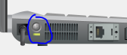

* + 1. Drag **LAN card**, ganti dengan **wireless port**

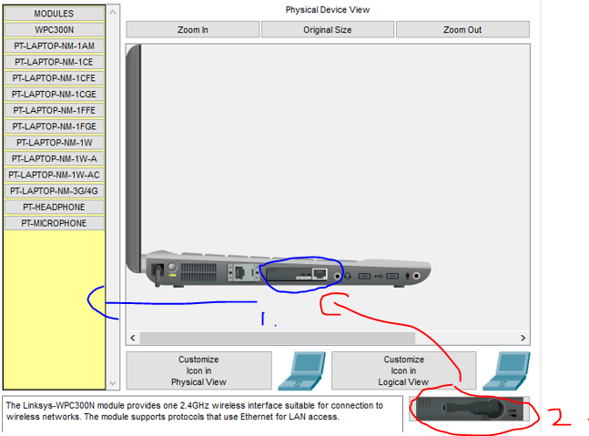

* + 1. **Nyalakan** kembali Laptop0



* 1. **Setting DHCP Laptop0**
     1. Buka **Laptop0**
     2. Pilih menu **Desktop**
     3. Pilih **IP Configuration**
     4. Pilih **Static**
     5. Pilih **DHCP**
  2. **Tes DNS Laptop0**
     1. Buka **Laptop0**
     2. Pilih menu **Desktop**
     3. Pilih **Web Browser**
     4. Masukkan URL **churul.com (sesuai DNS yang telah di setting pada server)**
     5. Klik tombol **Go**
  3. **Tes PING Laptop0 ke Server**
     1. Buka **Laptop0**
     2. Pilih menu **Desktop**
     3. Pilih **command prompt**
     4. Ketik **ping 192.168.20.2 (sesuaikan ip server)**
  4. **Tes PING Laptop0 ke PC0**
     1. Buka **Laptop0**
     2. Pilih menu **Desktop**
     3. Pilih **command prompt**
     4. Ketik **ping 192.168.20.33 (sesuaikan ip pc0)**
  5. **Tes PING Server ke Laptop0**
     1. Buka **Server**
     2. Pilih menu **Desktop**
     3. Pilih **command prompt**
     4. Ketik **ping 192.168.20.65 (sesuaikan ip Laptop0)**

1. **Setting PC1**
   1. **Setting DHCP PC1**
      1. Buka **PC1**
      2. Pilih menu **Desktop**
      3. Pilih **IP Configuration**
      4. Pilih **DHCP**
   2. **Tes DNS PC1**
      1. Buka **PC1**
      2. Pilih menu **Desktop**
      3. Pilih **Web Browser**
      4. Masukkan URL **churul.com (sesuai DNS yang telah di setting pada server)**
      5. Klik tombol **Go**
   3. **Tes PING PC1 ke Server**
      1. Buka **PC1**
      2. Pilih menu **Desktop**
      3. Pilih **command prompt**
      4. Ketik **ping 192.168.20.2 (sesuaikan ip server)**
   4. **Tes PING PC1 ke PC0**
      1. Buka **PC1**
      2. Pilih menu **Desktop**
      3. Pilih **command prompt**
      4. Ketik **ping 192.168.20.33 (sesuaikan ip pc0)**
   5. **Tes PING PC1 ke Laptop0**
      1. Buka **PC1**
      2. Pilih menu **Desktop**
      3. Pilih **command prompt**
      4. Ketik **ping 192.168.20.65 (sesuaikan ip Laptop0)**
   6. **Tes PING Server ke PC1**
      1. Buka **Server**
      2. Pilih menu **Desktop**
      3. Pilih **command prompt**
      4. Ketik **ping 192.168.20.35 (sesuaikan ip pc1)**
2. **Setting pada Laptop1**
   1. **Setting Port Wireless Laptop1**
      1. Buka **Laptop1**
      2. Pilih menu **Physical**
      3. **Matikan power** laptop1



* + 1. Drag **LAN card**, ganti dengan **wireless port**



* + 1. **Nyalakan** kembali Laptop1



* 1. **Setting DHCP Laptop1**
     1. Buka **Laptop1**
     2. Pilih menu **Desktop**
     3. Pilih **IP Configuration**
     4. Pilih **Static**
     5. Pilih **DHCP**
  2. **Tes DNS Laptop1**
     1. Buka **Laptop1**
     2. Pilih menu **Desktop**
     3. Pilih **Web Browser**
     4. Masukkan URL **churul.com (sesuai DNS yang telah di setting pada server)**
     5. Klik tombol **Go**
  3. **Tes PING Laptop1 ke Server**
     1. Buka **Laptop1**
     2. Pilih menu **Desktop**
     3. Pilih **command prompt**
     4. Ketik **ping 192.168.20.2 (sesuaikan ip server)**
  4. **Tes PING Laptop1 ke Laptop0**
     1. Buka **Laptop1**
     2. Pilih menu **Desktop**
     3. Pilih **command prompt**
     4. Ketik **ping 192.168.20.65 (sesuaikan ip laptop0)**
  5. **Tes PING Laptop1 ke PC0**
     1. Buka **Laptop1**
     2. Pilih menu **Desktop**
     3. Pilih **command prompt**
     4. Ketik **ping 192.168.20.33 (sesuaikan ip pc0)**
  6. **Tes PING Server ke Laptop1**
     1. Buka **Server**
     2. Pilih menu **Desktop**
     3. Pilih **command prompt**
     4. Ketik **ping 192.168.20.66 (sesuaikan ip Laptop0)**